Муниципальное казённое общеобразовательное учреждение
«Михайловская средняя общеобразовательная школа №1»
Михайловского района Алтайского края

Учебно-методическая разработка

Организация школьного кружка "Робототехника"
на базе контроллера Arduino в формате DIY-проекта.

Станок с ЧПУ и 3D принтер своими руками.

Первый год обучения.

Автор разработки:
Григорьев Иван Николаевич,
учитель информатики и ИКТ, руководитель кружка «Робототехника» МКОУ «Михайловская СОШ №1» Михайловского района Алтайского края

с. Михайловское, 2016 г.
Оглавление
Введение 3
1. Общие рекомендации 4
1.1. Что такое DIY-проект? 4
1.2. Использование DIY-проектов в организации кружковой работы с использованием Arduino 5
1.3. Выбор тематики DIY-проекта для организации работы кружка 5
1.4. Этапы работы над проектом и примерное тематическое планирование кружковой работы 6
2. Технические рекомендации к занятиям 8
2.1. Выбор конструкции 8
2.2. Детали и материалы каркаса и механики. 10
2.2.1. Выбор материала для деталей каркаса 10
2.2.2. Выбор механики станка с ЧПУ 11
2.3. Выбор электроники 11
3. Заключение 12
4. Список Интернет-ресурсов 12

Введение
Создание современных условий для развития научно-технического творчества детей становится особенно актуальным в связи с ускоряющимся внедрением в производство высоких технологий.
В настоящее время наше государство испытывает огромный дефицит инженерно-технических работников и квалифицированных кадров. Развитие производства, приумножение достижений в науке и технике возможны лишь при условии раннего развития творческих технических способностей у детей и подростков, выявления одарённых ребят, создания необходимых условий для их творческого роста и научных изысканий. Предоставление школой услуг по дополнительному образованию детей технической направленности может способствовать этому.
Я считаю, что одним из возможных вариантов развития технического творчества является внедрение образовательной робототехники в систему дополнительного школьного образования и внеурочной деятельности, как средства формирования комплексных знаний, способствующих развитию системности мышления детей, возрождения научно-технического творчества, повышения интереса к инженерному образованию.
Современный рынок образовательных робототехнических технологий обширен. Он представлен большим количеством конструкторов и готовых устройств, призванных удовлетворить потребности дополнительного образования в материально-техническом обеспечении проводимых занятий. По данным статистики "Развитие образовательной робототехники в России" Интернет-ресурса "Занимательная робототехника" самым популярным робототехническим конструктором в школах является Lego и большинство кружков робототехники учат детей до 15 лет.
Пятилетний опыт моей деятельности в качестве руководителя школьного кружка "Робототехника" выявил, что работа с готовыми робототехническими конструкторами Lego, так или иначе, ставит занятия в определенные рамки:
- взрослея, творческие потребности учащихся постепенно перерастают игровые технологии, становятся направлены на реальность, быт и жизненную необходимость, их идеи и проекты уже не удается воплотить имеющейся базой одного Lego контроллера: нужно больше двигателей и большее разнообразие датчиков;
- стоимость конструкторов Lego, ресурсных наборов к ним, датчиков и прочих комплектующих достаточно высока и непосильна большинству школ.
По моему мнению, и по данным все той же статистики Интернет-ресурса "Занимательная робототехника", наиболее подходящим для большинства российских школ является использование для организации робототехнических кружков контроллера Arduino, основными преимуществами которого являются:
- низкая стоимость контроллера и комплектующих, что позволяет приобретать их учащимся для самостоятельного использования в домашних условиях и вовлекать в проекты родителей;
- огромный ассортимент и низкая стоимость датчиков;
- возможность освоения программирования контроллера на начальном уровне с помощью среды Scratch, на продвинутом уровне с использованием родной среды Arduino IDE;
- параллельное изучение основ радиоэлектроники с применением беспаячной технологии;
- параллельное получение навыков работы с инструментами и устройствами по обработке различных материалов.

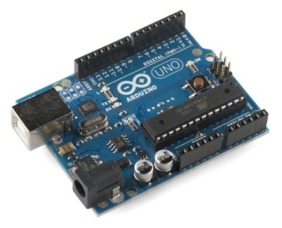

Контроллер Arduino - вот ближайшее будущее большинства робототехнических кружков в школах нашей страны. Обучение с его использованием ничуть не сложнее обучения с Lego наборами, увлекательнее и предполагает большие возможности. Но при всем этом эффективность занятий будет зависеть, прежде всего, от грамотного построения работы кружка руководителем.
Данная разработка рассчитана на учителей информатики планирующих или только начинающих использовать Arduino в организации кружковой работы. Это ее первая публикация (версия) и содержание материала еще не раз будет пересмотрено, изменено и дополнено с учетом опыта и результатов. На основе этой разработки направление Arduino нашего школьного кружка "Робототехника" осуществляет свою деятельность с сентября 2016 года.
Учебно-методическая разработка составлена для учителей, которые, несмотря на повседневные заботы, усталость и нехватку времени, все-таки не перестали искать новые формы организации занятий, созидать, развиваться и быть людьми творческими, умеющими удивляться и радоваться своим достижениям и достижениям своих учеников.

1. Общие рекомендации

1.1. Что такое DIY-проект?
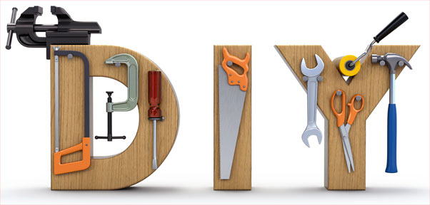
Многие из нас обладают инженерной или творческой жилкой и любят мастерить что-то новое и полезное с помощью имеющихся под рукой деталей и инструментов. Это могут быть какие-то предметы быта, различные электронные устройства, предметы одежды и так далее. А могут быть и доработанные модели или прототипы магазинных устройств и товаров со значительно меньшей себестоимостью.
Оказывается, всё это креативное желание к совершенствованию и новациям имеет вполне официальное название, известное за рубежом как DIY (аббревиатура от «Do It Yourself» — «сделай это сам»). DIY – это процесс приобретения определенных способностей и знаний в ходе создания какого-либо предмета, устройства, либо разработки проекта, который воплощается в жизнь.
По своей сути метод DIY-проектов – это все тот же традиционный метод проектов с явным акцентом на самостоятельную деятельность учащихся, самостоятельный поиск и анализ информации по проблеме. Обучение мотивируется в первую очередь интересом к конечному практическому результату (устройству или прибору), который можно использовать в жизни и быту. Метод идеально подходит как для коллективной работы группы из нескольких учащихся, так и для самостоятельного выполнения. Учитель при этом должен стать не наставником, а координатором и соучастником такой работы. На период разработки DIY-проекта главную позицию его (учителя) по отношению к ученикам можно выразить словами: «Я знаю столько же сколько и вы».

1.2. Использование DIY-проектов в организации кружковой работы с использованием Arduino
Основной идеей данной разработки является построение работы кружка «Робототехника» в соответствии с этапами разработки одного или нескольких DIY-проектов с использованием контроллера Arduino.
Каждый этап такого проекта - это решение проблемных ситуаций на пути к достижению планируемого результата. На реализацию каждого этапа отводится определенное количество часов работы. Таким образом, формируется тематическое планирование кружка.
Ключевым фактором, влияющим на эффективность работы кружка при таком построении занятий, будет выбор темы проекта. Учитель должен взвесить свои возможности и возможности учеников и выбрать интересный проект, не затянутый по времени и обязательно носящий прикладной жизненный характер. Вполне возможна ситуация, что таких проектов в годичном планировании кружковой работы будет несколько.
Небольшие сроки реализации DIY-проекта особенно важны для новичков – учащихся занимающихся робототехникой впервые. Это позволит создать для них «ситуацию успеха», покажет значимость такой работы и дополнительно повысит мотивацию.
Таким образом, организацию работы школьного кружка робототехники c помощью Arduino и DIY-проектов можно изобразить схемой:
Кружок
«Робототехника»
X занятий
Этап 1
Результат проекта:
устройство, прибор, механизм
Этап 2
Y занятий
Этапы работы
DIY-проект
Планированиекружка
Этап N

1.3. Выбор тематики DIY-проекта для организации работы кружка
Платформа Arduino - уникальна, но, тем не менее, - это всего лишь электронный контроллер, выполненный в виде печатной платы с микросхемами. На этапе разработки какого-либо устройства обычно этот контроллер соединяют с помощью специальных проводников и макетной платы с датчиками, двигателями и прочими электронными компонентами - беспаячная технология.
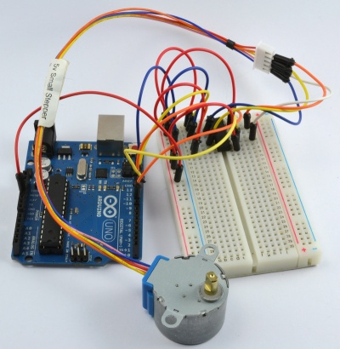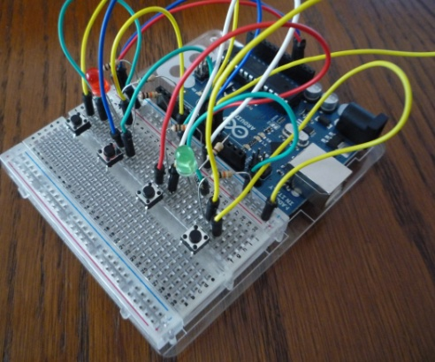
Для создания законченности разработанных устройств, приборов и роботов необходимо еще и сконструировать прочный и легкий корпус устройства, например из фанеры или пластика.
Идеальными инструментами для конструирования корпуса, для изготовления плоских или объемных деталей из фанеры и пластика являются станок с числовым программным управлением (ЧПУ) и 3D принтер. К сожалению, многие школы не могут похвастаться наличием такого оборудования из-за его высокой стоимости, но для этих школ актуальной будет возможность сделать эти устройства самостоятельно в рамках деятельности кружка "Робототехника".
Таким образом, в качестве темы первого года работы школьного робототехнического кружка организованного по принципу DIY-проекта, я предлагаю проект "Станок с ЧПУ и 3D принтер своими руками". Основным принципом разработки проекта должная являться низкая себестоимость.
Кружок "Робототехника" в нашей школе получил деление на два направления (Lego и Arduino) в сентябре 2016 года. В деятельности направления Arduino пожелали участвовать всего 4 учащихся 7-8 классов, уже отзанимавшихся в направлении Lego 3 года. Поэтому тема DIY-проекта была разделена на две: сначала конструируем ЧПУ, а потом 3D принтер. При большем количестве учащихся деление не потребуется.

Цель проекта: В рамках работы школьного кружка "Робототехника" на основе контроллера Arduino сконструировать с минимальными материальными затратами ЧПУ станок (для обработки дерева и пластика) и 3D принтер (для создания объемных деталей).

Задачи проекта:
- Изучение теоретических сведений о числовом программном управлении, о конструкциях станков с ЧПУ и 3D принтеров.
- Изучение опыта создания (DIY-проектов) станков с ЧПУ и 3D принтеров "своими руками".
- Подготовка деталей и материалов для конструкции каркаса и механики.
- Сборка каркаса и механики разрабатываемых устройств.
- Изучение принципов работы шаговых двигателей и способов управления ими с помощью Arduino.
- Настройка Arduino в качестве контроллера управления станком с ЧПУ и 3D принтером.
- Изучение технологии работы в бесплатных CAD/CAM программах совместимых с Arduino для подготовки обрабатываемых моделей, составления и запуска управляющих программ.
- Сборка блока управления разрабатываемых, настройка параметров.
- Проверка разрабатываемых устройств на качество выполнения изделий.

1.4. Этапы работы над проектом и примерное тематическое планирование кружковой работы
На основе сформулированных задач можно выделить следующие этапы работы:
№ | Название этапа работы | Планируемое количество часов работы
1. | Теория конструирования станков с ЧПУ и 3D принтеров. Принцип их работы. | 5
2. | Подготовка деталей и материалов для конструкции каркаса и механики разрабатываемых устройств. | 4
3. | Сборка каркаса и механики разрабатываемых устройств. | 4
4. | Теория шаговых двигателей. Подключение их к Arduino | 6
5 | Программное обеспечение разрабатываемых устройств. | 5
6. | Тестирование и настройка разрабатываемых устройств. CAD, CAM программы. | 6
7. | Практическое применение созданных в рамках проекта DIY-устройств. | 5
Планируемое количество часов выполнения работ каждого этапа может корректироваться руководителем кружка в ходе работы в зависимости от возникающих трудностей.
На основе сформулированных этапов работы над проектом предлагается примерное тематическое планирование кружковой работы. Оно рассчитано на первый год занятий учащихся в кружке "Робототехника" на основе контроллера Arduino из расчета 1 час в неделю, всего 35 часов.
Примерное тематическое планирование
кружка "Робототехника" на базе контроллера Arduino
№ | Тема занятия | Количество часов
Этап 1. Теория конструирования станков с ЧПУ и 3D принтеров
1. | Основы числового программного управления. Станочная система координат. | 1
2. | Управляющая программа. Базовые G-коды. | 1
3. | Особенности конструкции станка с ЧПУ и 3D принтера. | 1
4. | Изучение опыта DIY-проектов "Создание бюджетного ЧПУ своими руками" | 1
5. | Изучение опыта DIY-проектов "Создание 3D-принтера своими руками" | 1
Этап 2. Подготовка деталей и материалов для конструкции каркаса и механики разрабатываемых устройств
6. | Выбор оптимальных по себестоимости конструкций создаваемых устройств, подготовка проектных чертежей. Составление перечня необходимых деталей и материалов. | 1
7-9. | Подготовка деталей и материалов. | 3
Этап 3. Сборка каркаса и механики разрабатываемых устройств
10. | Сборка оси Х | 1
11. | Сборка оси Y | 1
12. | Сборка оси Z | 1
13. | Тестирование надежности узлов. Устранение люфтов в направляющих и резьбовых штангах. | 1
Этап 4. Теория шаговых двигателей. Подключение их к Arduino
14. | Виды шаговых двигателей и принцип их работы. | 1
15. | Начальные навыки работы с контроллером Arduino и макетной платой. | 1
16. | Подключение шаговых двигателей к Arduino с помощью мостового драйвера L298N | 1
17. | Подключение шаговых двигателей к Arduino с помощью драйвера А4988 | 1
18. | Экспериментальный подбор шаговых двигателей для создаваемых устройств. | 1
19. | Монтаж шаговых двигателей к резьбовым штангам осей создаваемых устройств. Проверка движения осей. | 1
Этап 5. Программное обеспечение разрабатываемых устройств.
20. | Способы использования Arduino в качестве контроллера станка с ЧПУ и 3D принтера. | 1
21-22. | Макетная сборка блока управления станком с ЧПУ на базе Arduino Uno и драйверов A4988. Использование прошивки GRBL и программы управления станком GRBL Controller | 2
23-24. | Макетная сборка блока управления 3D принтером на базе Arduino Mega, платы расширения RAMPS 1.4 и драйверов A4988. Использование прошивки Repetier-Firmware и программы управления принтером Repetier-Host | 2
Этап 6. Тестирование и настройка разрабатываемых устройств.
CAD, CAM программы.
25-27. | Использование бесплатного векторного редактора Inkscape в качестве CAM программы. Учим станок с ЧПУ рисовать и писать. | 3
28-30. | Использование программы управления принтером Repetier-Host для печати стандартных объемных геометрических фигур | 3
Этап 7. Практическое применение созданных в рамках проекта DIY-устройств.
31. | Установка в качестве рабочего инструмента станка с ЧПУ электрического гравера. | 1
32-33. | Проектирование корпуса блоков управления станком и 3D принтером. Вырезание станком с ЧПУ из фанеры деталей корпусов. Сборка блоков управления. | 2
34. | Печать на сконструированном 3D принтере фигуры "Эйфелева башня". | 1
35. | Подведение итогов. | 1
Итого за год: |  | 35

2. Технические рекомендации к занятиям

2.1. Выбор конструкции
Изучение конструкций ЧПУ станков по дереву и пластику самых дешевых ценовых категорий, представленных на рынке, приводит к выводу, что конструктивно все они примерно одинаковы.
Устройство станка с ЧПУ хорошо демонстрируется на примере станков серии Моделист. Существует два варианта построения ЧПУ станков:
1) конструкции с подвижным столом, рисунок 1.
2) конструкция с подвижным порталом, рисунок 2.
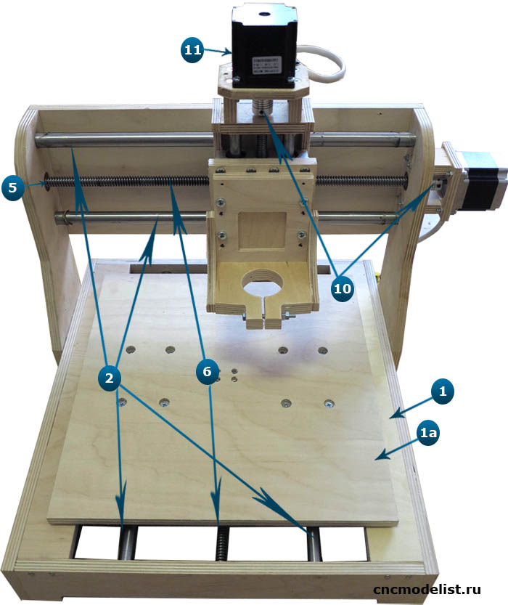
Рисунок 1 Фрезерный станок с подвижным столом
Преимущества конструкции станка с подвижным столом - это простота реализации, большая жесткость станка ввиду того, что портал неподвижен и закреплен к раме (основанию) станка.
Недостаток - большие размеры, по сравнению с конструкцией с подвижным порталом, и невозможность обработки тяжелых деталей в связи с тем, что подвижный стол несет на себе деталь.
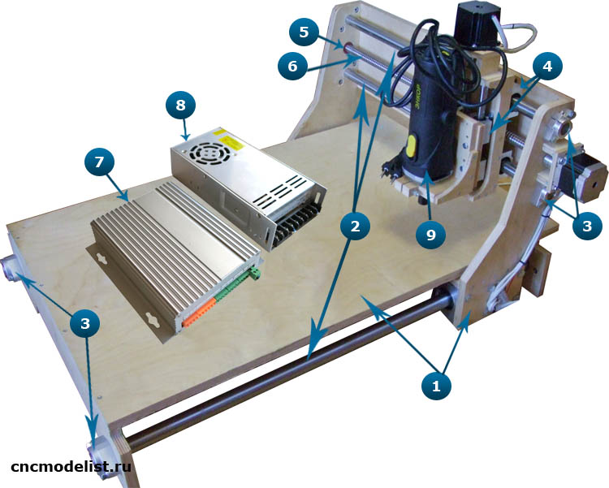
Рисунок 2 Фрезерный станок с подвижным порталом (портальный станок)
Преимущества конструкции фрезерного станка с подвижным порталом:
- жесткий стол, выдерживающий большой вес заготовки,
- неограниченная длина заготовки,
- компактность,
- возможность исполнения станка без стола (например, для установки поворотной оси).
Недостатки:
- меньшая жесткость конструкции.
- необходимость применения более жестких (и дорогих) направляющих (ввиду того, что портал "висит" на направляющих, а не закреплен на жесткой станине станка, как в конструкции с подвижным столом).
В проекте разрабатывается станок небольшого размера, в качестве основных рабочих инструментов которого будут лазер или фрезер небольшой массы не влияющие сильно на жесткость конструкции. А вот пространство установки станка в школьном кабинете может быть ограничено, поэтому оптимальной конструкцией для проекта является портальный станок.

Конструкции 3D принтеров различны, но из представленных на рынке бюджетных конструкций 3D принтеров похожих по принципу работы на станок с ЧПУ мы выявили только одну: Prusa i3.
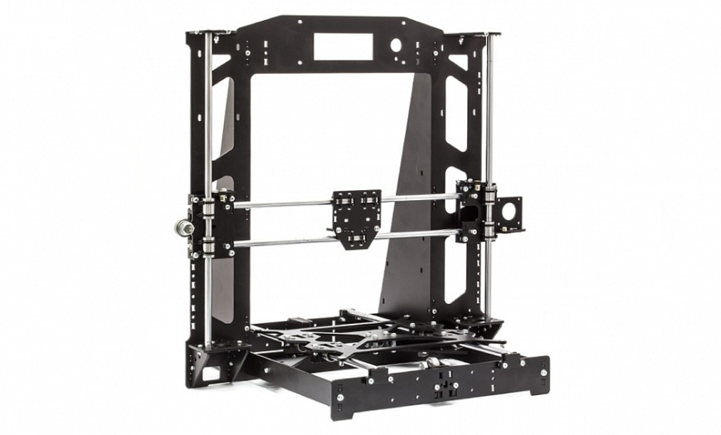
Более того эта модель сама по себе является конструктором и электронным контроллером Prusa i3 является Arduino.

2.2. Детали и материалы каркаса и механики.

2.2.1. Выбор материала для деталей каркаса
Анализ в Интернете опыта разработки DIY-проектов «Создание станка с ЧПУ и 3D принтера своими руками» показывает, что для деталей конструкций нашего проекта вполне подходят материалы фанера, пластик или ЛДСП. Скрепление этих деталей с помощью саморезов или мебельных шурупов вполне обеспечивает прочность и жесткость конструкции.
Детали можно изготовить на фрезерном станке с ЧПУ, но идеальным и недорогим вариантом является заказ деталей из ЛДСП или толстой фанеры у производителей мебели. Их оборудование напилит детали по заданным параметрам, просверлит все необходимые отверстия с высокой степенью точности. Конструкция из таких деталей будет выглядеть очень эстетично.

2.2.2. Выбор механики станка с ЧПУ
Механика магазинного станка с ЧПУ представлена (см. цифры на рис.1, рис.2 и рис.3):
2 - направляющими
3 - держателями направляющих
4 - линейными подшипниками или втулками скольжения
5 - опорными подшипниками (для крепления ходовых винтов)
6 - ходовыми винтами
10 -муфтой соединения вала ходового винта с валом шаговых двигателей (ШД)
12 - ходовой гайкой
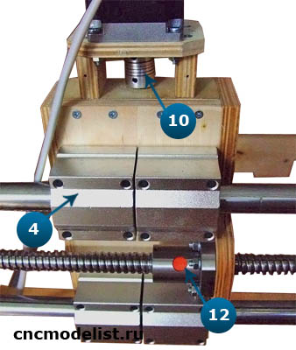
Рисунок 3
Наш проект ориентирован на использование имеющихся или самых дешевых составляющих, поэтому для механики целесообразно использовать (см. цифры на рис.4, 5, 6, 7):
1 - направляющие – шлифованные валы от старых принтеров;
2 – подшипники с втулками скольжения – изготавливается с помощью медных втулок скольжения головки струйных принтеров, водопроводной трубы соответствующего диаметра и настенного крепежа для этой трубы;
3 – ходовые винты – штампованные резьбовые шпильки с резьбой М8
4 – муфта соединения вала ходового винта с валом ШД – изготавливается с помощью кислородного шланга, водопроводной трубы соответствующего диаметра и саморезов;
5 – ходовые гайки – изготавливаются с помощью гаек М8, водопроводной трубы соответствующего диаметра и настенного крепежа для этой трубы.

2.3. Выбор электроники
Электроника станка с ЧПУ представлена (см. рис. 1 и 2):
7 - контроллером шаговых двигателей
8 - блоком питания контроллера ШД
11 - шаговыми двигателями
В нашем проекте в качестве контроллера используется платформа Arduino Mega c драйверами шаговых двигателей А4988. А для 3D принтера дополнительно используется еще и плата расширения для Arduino Mega Ramps 1.4.
Питает электронику разрабатываемых устройств блок питания от светодиодной ленты с выходными параметрами постоянного тока 12 В и 6 А.
В проекте использованы шаговые двигатели от старых принтеров. Опыт разборки принтеров показывает, что чем старее модель принтера, тем мощнее в нем шаговые двигатели. Идеальным вариантом поиска необходимых компонентов являются старые матричные и струйные принтеры. Подключение ШД осуществляется по четырех проводной схеме к драйверу A4988.
Шаговый двигатель должен быть достаточной мощности для перемещения рабочего инструмента без потери шагов, то есть без пропусков. Чем больше шаг резьбы винта, тем более мощные потребуются моторы. Обычно чем больше ток двигателя, тем больше и его крутящий момент (мощность), но если параметры двигателя не известны, то подбор двигателя осуществляется экспериментально.
Величина перемещения ШД, использованных в проекте, за один шаг - 1,8 градуса. Для 1,8 получается 200 шагов на один полный оборот. Соответственно для вычисления величины количество шагов на мм («Шагов на мм» (Step per mm)) пользуемся формулой: кол-во шагов на оборот / шаг винта. Для винта с шагом 1,25 мм получим: 200/1,25=160 шагов/мм.

3. Заключение
Занятия первого года деятельности в кружковой работе по предложенному планированию не позволят учащимся изучить тонкости программирования Arduino. Но они привьют учащимся навыки самостоятельной работы над проектом и стремление добиваться поставленных целей, покажут истинную ценность продуктов труда, сделанных своими руками.
Основным материальным результатом работы кружка станут два популярных современных инструмента: станок с ЧПУ и 3D принтер. Эти устройства сделают дальнейшую работу в кружке еще интереснее и плодотворнее, так как многие детали для новых проектов уже не нужно будет искать или покупать в магазинах. Мы сделаем их сами!

4. Список Интернет-ресурсов
- http://www.rcdesign.ru/articles/tools/cnc_mechanics
- http://planetacam.ru/college/learn/1-2/
- http://homecnc.ru/raznoe/124-budjet-cnc
- http://ecnc.ru/main
- http://arduino-diy.com/arduino-cnc-stanok-iz-dereva
- http://uc.org.ru/node/94
- http://pikabu.ru/story/proshivki_dlya_3d_printera_3d_likbez_4321027
- http://www.cnc-club.ru/forum/viewtopic.php?f=147&t=9492
- http://3dtoday.ru/blogs/3diy/prusa-i3-steel-from-3diy-or-our-view-on-the-evolution-of-the-model/
- http://homecnc.ru/plans-3d-printer/113-plans-prusa-i3
- http://edurobots.ru/2016/09/rezultaty-issledovaniya-kruzhkov-robototexniki-v-rossii/
- http://3dtoday.ru/blogs/top3dshop/review-prusa-i3-hephestos/
- http://diylife.ru/3d-printer/kollektsiya-chertezhej-3d-printerov-printrbot-i-drugie.html
- http://cncmodelist.ru/stati/eto-interesno/146-rekomendatsii-po-vyboru-chpu-stanka
- http://planetacam.ru/college/learn/1-2/
- http://ttonfive.appspot.com/samodelnyy-stanok-s-chpu-shema.html
- https://edugalaxy.intel.ru/index.php?automodule=blog&showentry=9640

http://edurobots.ru/2016/09/rezultaty-issledovaniya-kruzhkov-robototexniki-v-rossii/
http://cncmodelist.ru/stati/eto-interesno/146-rekomendatsii-po-vyboru-chpu-stanka

